คู่มือการใช้งาน

บริการเตือนความจำผ่านระบบอินเตอร์เน็ต
Web-based Reminder Service

นางสาว ดวงกมล ดังโพนทอง
นาย สุนทร จันทร์ผูก

ปริญญานิพนธ์นี้เป็นส่วนหนึ่งของการศึกษาตามหลักสูตรปริญญาวิศวกรรมศาสตร์บัณฑิต
ภาควิชาวิศวกรรมคอมพิวเตอร์
คณะวิศวกรรมศาสตร์
สถาบันเทคโนโลยีพระจอมเกล้าเจ้าคุณทหารลาดกระบัง
ปีการศึกษา 2546
การติดตั้งระบบปฏิบัติการ (Linux)
ในขั้นตอนแรกเราจะทำการติดตั้งระบบปฏิบัติการ ซึ่งระบบปฏิบัติการที่เราเลือกใช้งานในระบบก็ คือ ลีนุกซ์ เพราะการทำงานของลีนุกซ์อยู่ในรูปแบบของยูนิกซ์ (UNIX) ที่มีประสิทธิภาพในการทำงานค่อนข้างสูง ระบบสนับสนุนการทำงานของเซิร์ฟเวอร์ และค่อนข้างใช้กันอย่างแพร่หลายในปัจจุบัน
- เตรียมเครื่องคอมพิวเตอร์
- จัดหาต้นแบบโปรแกรมลีนุกซ์ อาจจะเป็น CD-ROM หรือจาก FTP /HTTP Server
- บูตระบบเป็นลีนุกซ์เพื่อเริ่มทำการติดตั้ง
- เริ่มทำการติดตั้ง และทำสำเนาไฟล์ต่าง ๆ ลงบนฮาร์ดดิสก์ของท่าน
- ทำการติดตั้งเพิ่มเติมที่เรียกว่า First-time Setup

- เตรียมเครื่องคอมพิวเตอร์
ฮาร์ดแวร์ที่สามารถใช้งานบนระบบลีนุกซ์ได้จะมีดังนี้
- Intel-486DX ,Pentium,Pentium-Pro,Pentium MMX,Pentium II or higher
- RAM 16 MB ขึ้นไป
- ฮาร์ดดิสก์ ขนาด 2 GB
- Ethernet Controller
- SCSI Controller Adaptec
- VGA Card
- Serial Mouse หรือ PS/2 Mouse
- Modem

- จัดหาต้นแบบโปรแกรม Linux
เราสามารถติดตั้ง Linux ได้หลายวิธีด้วยกัน
- ติดตั้งจาก CD-ROM
- ติดตั้งจาก FTP/HTTP Server
- ติดตั้งจาก Directory ที่มีข้อมูลของ Linux อยู่แล้ว

      - บูตระบบเป็น Linux เพื่อทำการติดตั้ง
ขั้นตอนนี้จะทำการบูตระบบของ Linux ขึ้นมาเพื่อเริ่มทำการติดตั้ง
- บูตจาก CD-ROM
- บูตจาก DOS/Windows
- บูตจากแผ่น Boot/Root

      - เริ่มทำการติดตั้ง และสำเนาไฟล์ต่าง ๆ ลงบนฮาร์ดดิสก์
- เลือกไดร์ฟที่จะทำการติดตั้ง Linux
- แบ่งพาร์ติชัน (Partition)
ซึ่งระบบ Linux จะมีระบบแบ่งพาร์ติชันโดยอัตโนมัติ เพื่อให้ความสะดวก โดยจะแบ่งเป็น 3 พาร์ติชัน คือ Root partition ขนาด 100 MB Swap partition ขนาด 128 MB และ Data partition

      - เลือกวิธีติดตั้ง
เราเลือกวิธีการติดตั้ง Linux ได้หลายวิธีด้วยกัน
- ติดตั้งจาก CD-ROM
- ติดตั้งจาก FTP/HTTP Server
- ติดตั้งจาก Directory ที่มีข้อมูลของ Linux อยู่แล้ว

      - เลือกส่วนประกอบของ Linux
หลังจากเลือกรูปแบบการติดตั้งเรียบร้อยแล้ว จะเป็นการเลือกซอฟต์แวร์ซึ่งจะ ได้แก่ base, data, sis, server, source, desktop และ desktop-src

      - เริ่มทำการสำเนาไฟล์
หลังจากเลือกส่วนต่าง ๆ เรียบร้อยแล้ว ก็จะทำการสำเนาไฟล์ต่าง ๆ ลงไปในเครื่อง หลังจากนั้นก็จะทำการ reboot

    - การติดตั้งระบบเครือข่าย
เมื่อเครื่องคอมพิวเตอร์ของเรามีการเชื่อมต่อทางด้านฮาร์ดแวร์เรียบร้อยแล้ว เราก็เริ่มทำการตั้งค่าให้กับระบบ โดยจะต้องตั้งค่าต่าง ๆ เหล่านี้ IP Address , Gateway , DNS Server

การติดตั้งโปรแกรมที่ใช้ในโครงงาน
      - WWW Server
WWW Server ปกติจะทำงานที่ Port 80
- ค้นหาว่า WWW Server Root อยู่ที่ไหน ซึ่งโดยทั่วไป RedHat จะอยู่ที่ /home/httpd
- นำไฟล์ HTML ที่เราต้องการทำงานไปใส่ไว้ในไดเรกทอรี htdocs
- หากต้องการแก้ไข Configuration ก็สามารถแก้ไขได้ที่ <WWW Server Root>/etc
- Log file แสดงการทำงานจะอยู่ที่ <WWW Server Root>/Logs
- เมื่อ WWW Server ทำงานแล้ว สามารถเรียกใช้ WWW Browser ได้ที่ http://<ชื่อเครื่องของท่าน>

      - การติดตั้ง Apache WWW Server
- ทำการหาไฟล์โปรแกรม Apache จะชื่อไฟล์ ว่า apache_<Version> .tar.gz
- unpack ไฟล์และทำการติดตั้ง
- จะได้ WWW Sever ซึ่งจะมี WWW Server Root อยู่ที่ /usr/local/etc/httpd

- การติดตั้งฐานข้อมูล (MYSQL)
MySQL ที่ใช้กับระบบปฏิบัติการลีนุกซ์เป็นที่นิยมมากเนื่องจากไม่มีปัญหาด้านลิขสิทธ์ซึ่งสามารถดาวน์โหลดได้ฟรีที่ www.mysql.com เมื่อได้ไฟล์ที่ใช้ในการติดตั้งแล้ว การติดตั้ง MySQL สามารถติดตั้งได้ดังนี้
ขั้นตอนการติดตั้ง
1.นำไฟล์ไปเก็บไว้ในไดเรกทรอรี่ที่ต้องการในที่นี้สมมุติเก็บไว้ที่ /usr/local ไดเรกทรอรี่นี้ส่วนมากจะใช้ในการติดตั้งโปรแกรมต่างๆ หลังจากนั้นใช้คำสั่ง
cd/usr/local
2. คลายไฟล์ด้วยคำสั่งดังนี้
gunzip mysql-3.22.32.tar.gz
tar xvf/tmp/mysql-3.22.32.tar
3. สร้างลิงค์ที่ชื่อ mysql เพื่อใช้ในการเรียกใช้ไฟล์ mysql-3.22.32 ได้ง่ายในครั้งต่อไป โดยใช้คำสั่ง ln –s mysql-3.22.32 mysql
4. เปลี่ยนเข้าไปในไดเรกทอรี mysql แล้วก็กำหนดระบบให้สามารถใช้ภาษาไทยได้ ตามมาตรฐาน สมอ. โดยจะใช้ charset เป็น tis620 โดยจะใช้คำสั่งเป็น
cd mysql
/configure –with-chartset=tis620
5. เริ่มติดตั้ง MySQL ด้วยคำสั่ง
make
make install
6. เปลี่ยนไปที่ไดเรกทอรี่ /use/local/bin แล้วสร้างไฟล์ข้อมูลหลักเพื่อการใช้งานต่อไป ด้วยคำสั่ง
cd/usr/local/bin
./mysql_install_db
ขั้นตอนการติดตั้ง Mysql บนลีนุกซ์ทั้ง 6 ข้อนี้ ถ้าไม่มีข้อผิดพลาดเกิดขึ้นแสดงว่าการติดตั้ง MySQL เป็นที่เรียบร้อยแล้ว

    - การติดตั้ง phpMyAdmin เพื่อบริหารฐานข้อมูล MySQL
phpMyAdmin จะช่วยทำหน้าที่ในการติดต่อ MySQL ง่ายขึ้นปรกติแล้ว การติดต่อฐานข้อมูล MySQL สามารถทำได้ โดยผ่านทาง commandline ซึ่งค่อนข้างยุ่งยาก จึงได้มีคนพัฒนา PHP Script ขึ้นมาเพื่อใช้ติดต่อ MySQL ประโยชน์การใช้งานของ phpMyAdmind สามารถ download ได้ฟรีที่เว็บไซด์ http://www.phpmyadmin.net
ขั้นตอนการติดตั้ง
1.ทำการสำเนา phpMyadmin-2.3.2-php.tar.gz ไปไว้ที่ /var/www/html
cd phpMyAdmin-2.3.2-php.tar.gz /var/www/html
2.ทำการ untar
cd /var/www/html
tar –zxf phpMyAdmin-2.3.2-php.tar.gz
3.ทำการใส่รหัสผ่านให้กับ mysql ให้กับ root
mv phpMyAdmin-2.3.2 phpmyadmin
mysqladmin password ‘your password’
4. แก้ไขข้อมูลในไฟล์ config.inc.php ที่อยู่ใน /var/www/html/phpmyadmin ใส่ค่าที่จำเป็นดังนี้
$cfg['PmaAbsoluteUri'] = 'http://yourdomain.com/myadmindirectory'; /// ใส่ URL ที่ เก็บ phpmyadmin
$cfg['Servers'][$i]['host'] = 'localhost'; // ใส่ชื่อ host ของ mysql หรืออาจจะเป็น IP ก็ได้
$cfg['Servers'][$i]['user'] = ''; //ใส่ username ของ mysql
$cfg['Servers'][$i]['password'] = ''; // ใส่รหัสผ่านของ mysql user

    - การติดตั้ง PHP ให้กับลินุกซ์
เว็บเซิร์ฟเวอร์ส่วนใหญ่จะเป็น อาปาเช่ (Apache) ซึ่งมีอยู่แล้วบน Linux แต่จะไม่ใช้ โดยจะทำการติดตั้งและ คอมไฟล์(Compile) ใหม่ เพื่อ การใช้ PHP บนอาปาเช่ เป็นแบบ มอดูล(Module) ไม่ใช่แบบ CGI (สำหรับ Perl จะเป็นแบบ CGI คือ ไฟล์ CGI จะอยู่ใน ซับไดเรกทอรี Cgi-bin เท่านั้น แต่แบบมอดูลนี้อยู่ที่ใดก็ได้ใน ซับไดเรกทอรี ของเว็บเซิร์ฟเวอร์ หรือ Htdocs หรือ HTML)
- สามารถดาวน์โหลดอาปาเช่ได้ที่ http://www.apache.org
- ซอสโค้ด PHP Installer สามารถ ดาวน์โหลด ได้ที่ http://www.php.net
จากนั้นทำการล็อกอินเข้าสู่ระบบเป็น root แล้วย้ายการทำงานไปที่ /usr/local เริ่มขั้นตอนการติดตั้งดังนี้
ขั้นตอนการติดตั้ง
1. tar -zxvf apache_1.3.6.tar.gz
2. tar -zxvf php-3.0.8.tar.gz
ข้อ 1. และ 2.เป็นการคลี่ไฟล์
3. cd apache_1.3.6
4. ./configure --prefix=/www
ใช้คำสั่ง configure เพื่อสร้าง Subdirectory Web server ชื่อ www
5. cd ../php-3.0.8
6. ./configure --with-mysql --with-apache=../apache_1.3.6 –enable-track-vars
7. make
ในขั้นตอนนี้เป็นการ Compile โดย C Compile
8. make install
เช่นเดียวกับข้างต้น
9. cd ../apache_1.3.6
10. ./configure --prefix=/www -- active-module=src/module/php3/libphp3.a
11. make
12. make install
13. cd ../php-3.08
14. cp php3.ini-dist /usr/local/lib/php3.ini
เป็นการคัดลอกไฟล์ php3.ini ไปยังตำแหน่งที่กำหนด
15. แก้ไขfile /httpd-php3/conf/httpd.conf เพื่อให้ระบบรับรู้นามสกุลของไฟล์สคริปต์ PHPโดย ทำการเพิ่มข้อความนี้ลงไป

AddType application/x-httpd-php3 .php
16. /httpd-php3/bin/apachectl start
เริ่ม start Apache

    - การติดตั้ง PHP-NUKE ให้กับลินุกซ์
ดาวน์โหลด PHP-Nuke เวอร์ชันล่าสุดจาก http://phpnuke.org หรือ PHP-Nuke Thai Edition จาก http://www.thainuke.net แล้ว unzip หรือ untar ไปเก็บไว้ในโฟลเดอร์บนเครื่องคอมพิวเตอร์ก่อน
ขั้นตอนการติดตั้ง
1.ทำการสำเนา PHP-Nuke-6.0.tar.gz ไปไว้ที่ /var/www/html
cd PHP-Nuke-6.0.tar.gz /var/www/html
2.ทำการ untar พร้อมกับการย้ายข้อมูลไปไว้ที่ PHP-Nuke
cd /var/www/html
tar –zxf PHP-Nuke-6.0.tar.gz
mv PHP-Nuke-6.0 PHP-Nuke
3.โหลดตารางต่างๆของฐานข้อมูล PHP-Nuke จากไฟล์ sql/nuke.sql โดยทั่วไปแล้วจะใช้ phpMyAdmin
4.ชี้บราวเซอร์ของคุณไปที่ http://your.web.site.com/index.php ก็สามารถใช้งาน PHP-Nukeได้แล้ว

การใช้งานโปรแกรม
การใช้งานสามารถใช้งานได้ส่วนหลักๆดังต่อไปนี้
ส่วนของผู้ใช้
- ใช้งานเตือนความจำ
- ใช้งานสมุดบันทึกส่วนตัว
- ใช้งานปฏิทินส่วนตัว
- เรียกดู History
- เรียกดู ข้อความประจำวัน

ส่วนของผู้ดูแลระบบ
- เพิ่มข้อความแนบ
- ส่งข้อความ

เตือนความจำ
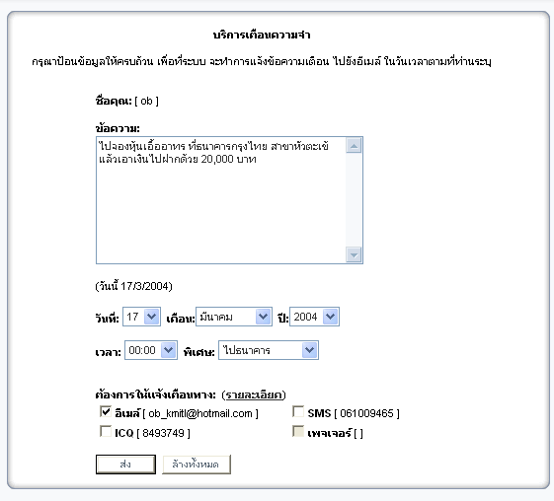
ผู้ใช้ต้องทำการป้อนข้อความที่ต้องการแจ้งเตือน ในช่อง ข้อความ จากนั้นทำการเลือก วัน เดือน ปี และ เวลา ที่ต้องการแจ้งเตือน ตลอดจนเลือกรูปแบบข้อความแนบ ว่าเกี่ยวข้องกับการแจ้งเตือนประเภทใด โดยเลือกใน ช่อง พิเศษ
จากนั้น ให้เลือกเส้นทางการส่งข้อความที่ต้องการ โดยจำเป็นต้องเลือกอย่างน้อย หนึ่งเส้นทาง จึงจะสามารถส่งออกไปได้

สมุดบันทึกส่วนตัว

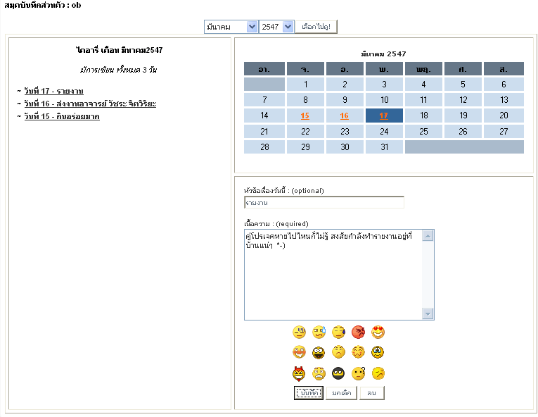
ผู้ใช้ไม่จำเป็นต้องเลือกวันเพื่อที่จะบันทึกข้อความ เพราะว่าจะเป็นการใช้ วันเวลา ปัจจุบันเท่านั้น โดยผู้ใช้ จะทำการเพิ่มข้อความที่ต้องการในวันปัจจุบันโดยใส่ หัวข้อเรื่อง ประจำวัน ซึ่งหัวข้อเรื่อง นี้ จะใส่ หรือไม่ใส่ก็ได้ โดยถ้าใส่เข้าไป มันก็จะแสดงเป็นข้อความสั้นๆ ที่ทางฝั่งด้านซ้ายมือ เพื่อให้ผู้ใช้สามารถอ่านรายละเอียดคร่าวๆได้ ก่อนที่จะคลิ๊กเข้าไปดู
จากนั้น ผู้ใช้ต้องเพิ่มข้อความที่ต้องการ ลงในช่อง เนื้อความ ซึ่งช่องเนื้อความนี้ สามารถเพิ่มไอคอนแสดงอารมณ์ได้ โดยการคลิ๊กที่ รูปไอคอน ที่แสดงอยู่ด้านล่าง แล้วกดปุ่ม บันทึก เมื่อเสร็จการบันทึกเรียบร้อยแล้ว
และเมื่อใดที่ผู้ใช้ต้องการเรียกดู บันทึกอันเก่าๆ ผู้ใช้สามารถเลือกได้จากการคลิ๊กวัน ในปฏิทิน หรือคลิ๊กที่ช่องทางด้านซ้ายมือก็ได้
ปฏิทินส่วนตัว
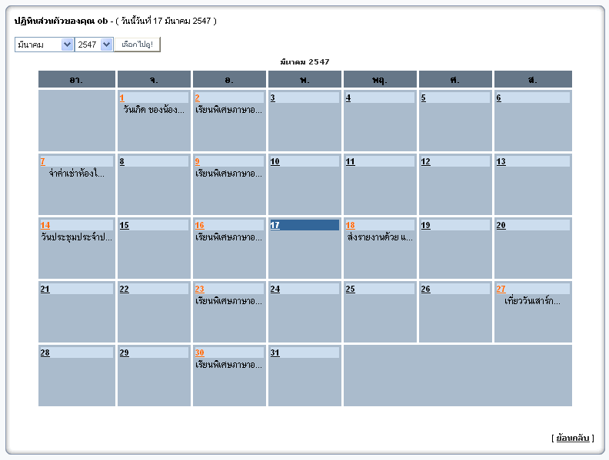

หน้าจอปฏิทินส่วนตัว นั้นสามารถให้ผู้ใช้ทำการคลิ๊กวันที่ต้องการบันทึกข้อความเข้า โดยถ้าคลิ๊กเข้าไปแล้ว ก็จะปรากฏช่องให้ผู้ใช้เพิ่มข้อความได้ ซึ่งถ้าผู้ใช้แค่ต้องการบันทึกลงปฏิทิน ก็แค่ใส่ข้อความเข้าไป แล้วก็กดปุ่ม บันทึก ก็เป็นอันเสร็จเรียบร้อย แต่ถ้าผู้ใช้ต้องการให้มีการแจ้งเตือนผ่านทางสื่อต่างๆด้วย ผู้ใช้ก็ต้องเลือกหัวข้อแจ้งเตือนโดยเลือกเส้นทางการแจ้งเตือนที่ต้องการแล้วก็กด บันทึก
นอกจากนี้ ข้อความของเราสามารถทำให้เกิดเป็นข้อความที่แสดงเป็นลักษณะรายคาบได้ เช่นอาจจะต้องการให้แสดงเป็นรายสัปดาห์, รายปี, หรือแสดงทุกๆเดือน, ฯลฯ โดยสามารถเลือกรูปแบบการแจ้งเตือนราบคาบได้ ในช่อง ต้องการเตือนทุกๆ

เรียกดู History และ ข้อความประจำวัน
เราสามารถเรียกดู History และข้อความประจำวันได้โดยคลิ๊กที่หัวข้อเหล่านี้ จากนั้น ก็จะขึ้นหน้าต่างใหม่ขึ้นมาเพื่อแสดงรายละเอียด โดยหัวข้อดู history นั้น เราสามารถทำการล้าง history ได้ โดยกดปุ่ม ล้างทั้งหมด เพื่อลบ history อันเก่าออกไปให้หมด ส่วนหัวข้อการแสดงข้อความประจำวันนั้น ก็จะเป็นการแสดงข้อความที่จำเป็นต้องแจ้งเตือนในวันนั้นๆ

เพิ่มข้อความแนบ
การทำงานในส่วนนี้ จะสามารถใช้ได้เฉพาะผู้ดูแลระบบเท่านั้น ซึ่งผู้ดูแลระบบ จะต้องป้อนหัวข้อของข้อความแนบ ลงในช่อง หัวข้อ และป้อนรายละเอียดลงในช่อง รายละเอียด จากนั้นก็ทำการบันทึกข้อความนั้นโดยกดปุ่ม บันทึก ก็เป็นอันเสร็จ

จัดส่งข้อความ
การทำงานในส่วนนี้ จะสามารถเรียกใช้ได้จากทั้งผู้ดูแลระบบ และ ส่วนการทำงานอัตโนมัติ (คำสั่ง Crontab ) ซึ่งถ้าหากผู้ดูแลระบบทำการคลิ๊ก การทำงานนี้ ระบบก็จะทำการส่งข้อความทั้งหมดที่เกี่ยวข้องในปัจจุบัน ส่งไปยังเส้นทางสื่อต่างๆ โดยที่ไม่ต้องทำอะไรเพิ่มเติมกับการทำงานในส่วนนี้เลย

